LE JUNIPER GREEN

Commentaire : Ce jeu permet de faire du calcul mental en s’amusant.
Le jeu se joue à deux avec un plateau composé des 100 premiers nombres entiers. Une variante simplifiée peut se jouer sur un plateau 5x5 ou 5x10.

Pour s’entraîner en ligne au Juniper Green : http://www.acamus.net/index.php?option=com_content&view=article&id=32:le-jeu-de-juniper-green&catid=41&Itemid=219

Règle du jeu :
- Le premier joueur coche un nombre sur la grille.
- Chaque joueur coche ensuite à son tour un nombre parmi les multiples ou les diviseurs du nombre choisi par son adversaire au coup précédent.
- Lorsqu’un joueur ne peut plus jouer, son adversaire gagne la partie.

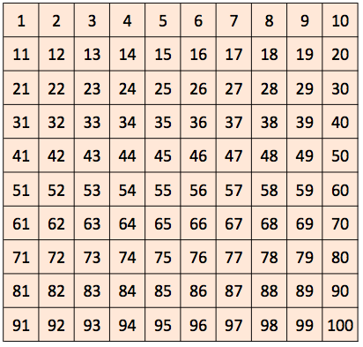

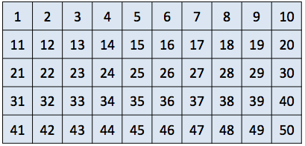

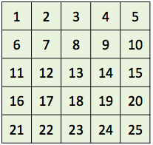
Hors du cadre de la classe, aucune reproduction, même partielle, autres que celles prévues à l'article L 122-5 du code de la propriété intellectuelle, ne peut être faite de ce site sans l'autorisation expresse de l'auteur.
www.maths-et-tiques.fr/index.php/mentions-legales

